CLOVER 3
Loupe électronique portative

Manuel d’utilisation

Sommaire

Précautions 3

Démarrage rapide 3 Vue d’ensemble 3 Vue d’ensemble de l’appareil 4 Accessoires 5 Charge de la batterie 5 Indicateurs LED 5 Béquille d’aide à l’écriture 6

Utilisation 6 Type de retours sonores 6 Modification du retour sonore 6 Agrandissement 6 Mode de couleur 7 Luminosité 7 Éclairage 7 Gel de l’image 8 Mémorisation 8 Économie d’énergie automatique 8 Restauration des paramètres usine 8 Arrêt forcé de l’appareil 8

Dépannage 8 L’appareil ne s’allume pas 8 Écran noir ou écran blanc 8 L’image ne change pas 9 Tâches floues dans l’image affichée 9

Caractéristiques 9

Précautions
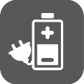
Avant d’utiliser CLOVER 3 pour la première fois, veuillez charger la batterie. Référez-vous à la partie concernant la batterie pour plus de détails.

Utilisez l’appareil dans un endroit où la température se situe entre 10 et 35 degrés Celsius.

Gardez l’appareil hors des zones humides, de la pluie et autres sources de liquides. Ne pas immerger l’appareil.

N’essayez pas de réparer l’appareil. Toute intervention non autorisée annulera la garantie. Contactez le service après-vente de votre distributeur.

Utilisez l’adaptateur secteur fourni avec l’appareil.

Démarrage rapide

Vue d’ensemble

Merci d’avoir acheté CLOVER 3.
CLOVER 3 est une loupe électronique de poche avec écran de 3,5 pouces de diagonale, délivrant une image claire et précise. Lisible sous tous les angles, l’écran permet de lire tout en utilisant un large éventail de niveau d’agrandissements et de modes de couleurs avec contrastes.

CLOVER 3 vous permet de vous placer sur ou à proximité de l’objet à agrandir. Agrandissez l’image ou gelez-là pour la visionner ultérieurement. L’appareil dispose également d’une béquille intégrée facilitant l’écriture. C’est l’appareil idéal pour lire une étiquette, un livre, des journaux et bien plus encore.

Vue d’ensemble de l’appareil

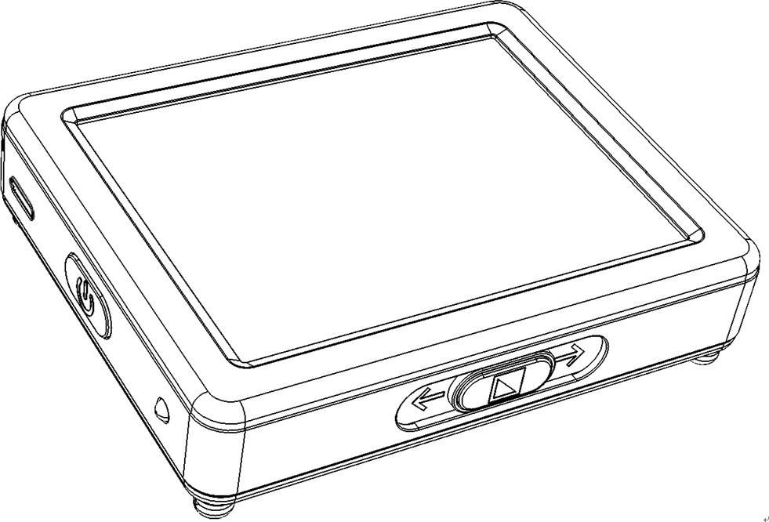

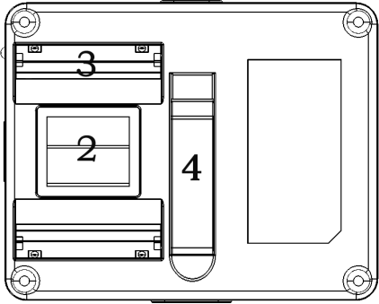

- Ecran LCD
- Caméra
- Lumières LED
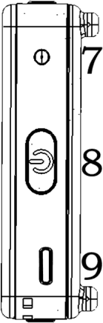
- Béquille

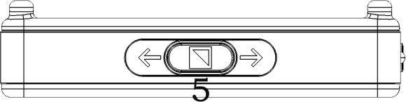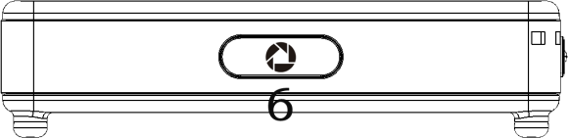

- Zoom & Mode
- Mode gèle
- Allumage LED
- Allumage
- Port USB type-C

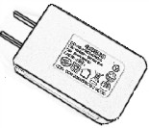
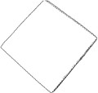
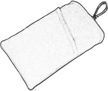
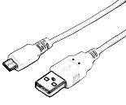
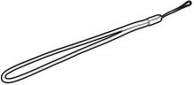
Accessoires

- Mode d’emploi
- Adaptateur secteur
- Chiffonnette
- Sacoche de transport
- Câble USB
- Dragonne

Charge de la batterie
  - Connectez le câble USB fourni à l’adaptateur secteur.
  - Connectez le câble USB fourni sur le port USB-C de l’appareil.
  - Branchez l’adaptateur secteur dans une prise de courant, et la charge démarre.

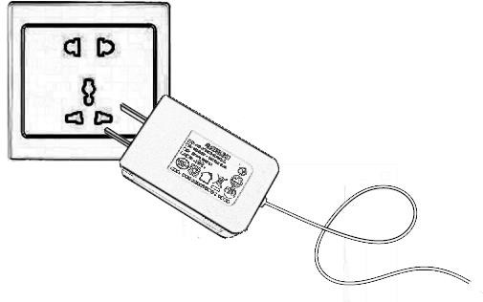
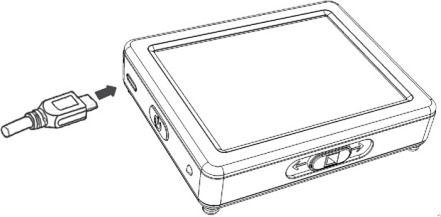

Indicateurs LED
Le statut de la charge est indiqué par le témoin lumineux LED.
En charge alors que l’appareil est éteint, la LED est verte. La LED verte s’éteint lorsque l’appareil est chargé.
Il faudra environ 3H pour une charge complète et l’autonomie sera d’environ 3H en utilisation continue.

- Quand l’appareil est allumé et branché sur secteur, la LED est verte.

- Quand l’appareil est en marche, non connecté au secteur, le témoin lumineux est vert puis passe au rouge lorsque le niveau de la batterie est bas.

- Quand le témoin lumineux rouge clignote, connectez rapidement la loupe au secteur pour recharger sa batterie.

- Vous pouvez à tout moment vérifier le niveau de la batterie en appuyant brièvement sur le bouton d’allumage.

Béquille d’aide à l’écriture
Déployez la béquille telle qu’illustrée ci-dessous. Vous pouvez écrire sous la caméra dans le champ de celle-ci.
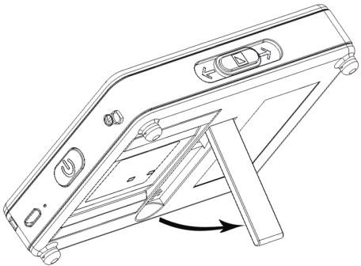

Utilisation
- Appuyez sur le bouton marche / arrêt pendant 3 secondes pour allumer l’appareil quand il est éteint.
- Appuyez sur le bouton marche / arrêt pendant 3 secondes pour éteindre l’appareil quand il est allumé.
- Appuyez sur le bouton marche / arrêt brièvement pour vérifier les états de charge de la batterie, du mode de couleur utilisé, du gel d’image et le retour sonore.

- Appuyez sur d’autres boutons en même temps que le bouton marche vous permet d’activer d’autres fonctionnalités.

Type de retours sonores
- Allumage et extinction de l’appareil
- Bouton pressé
- Batterie faible
- Seuil atteint

Modification du retour sonore
Activer/désactiver le retour sonore : Appuyez et maintenez le bouton de gel d’image
pendant 3 secondes.

Agrandissement
- Faîtes coulisser le bouton Zoom & Mode à droite pour augmenter l’agrandissement.

- Faîtes coulisser le bouton Zoom & Mode à gauche pour diminuer l’agrandissement.

Plage d’agrandissements
À plat sur le support : 3,8 x à 16 x.

Mode couleur
Un mode de couleur est une combinaison prédéterminée de couleurs. Le mode couleurs naturelles est pratique pour visionner des photos, des cartes… quant au mode contrastes il permet de lire clairement grâce à différentes combinaisons de fonds et de couleurs de texte.

- Appuyer sur le bouton Zoom et mode pour passer d’un mode de couleur à l’autre.
- Appuyez 2 secondes sur le bouton Zoom & Mode pour basculer du dernier mode contrastes utilisé au mode couleurs naturelles.

Liste des modes de couleurs disponibles
- Couleurs naturelles
- Blanc sur noir
- Noir sur blanc
- Jaune sur noir
- Blanc sur bleu

- Bleu sur blanc
- Jaune sur bleu
- Bleu sur jaune
- Vert sur noir
- Rouge sur noir

Luminosité
Ajustez la luminosité de l’écran pour les différents modes de couleur. La valeur de luminosité par défaut est en vert.

Combinaison de touches :
Maintenez le bouton marche/arrêt et coulissez le bouton Zoom et Mode à gauche pour diminuer la luminosité, à droite pour l’augmenter.

Éclairage
Combinaison de touches : appuyez et maintenez le bouton marche/arrêt et appuyez sur le bouton gel de l’image pour allumer et éteindre l’éclairage.

Gel de l’image
Geler l’image sur l’écran peut s’avérer utile pour la lecture mais également augmenter ou réduire l’agrandissement, et changer le mode de couleur pour une meilleure vue. Notez que l’ajustement de la luminosité n’est pas possible quand une image est gelée à l’écran.
- Appuyez sur le bouton gel de l’image pour activer la fonction.
- Appuyez à nouveau sur le même bouton pour quitter le mode.

Mémorisation
L’appareil mémorise automatiquement les réglages récents tels que le mode couleur, l’agrandissement, ou les retours sonores à l’extinction. Ils seront à nouveau utilisés au redémarrage de l’appareil.

Économie d’énergie automatique
Si aucun bouton n’est activé et si l’appareil ne détecte aucun mouvement, il s’arrêtera automatiquement au bout de 3 minutes.

Restauration des paramètres usine
Appuyez et maintenez le bouton Gel d’image et Zoom & Mode en même temps pendant 5 secondes pour restaurer les paramètres d’usine de l’appareil. L’appareil s’éteindra seul en fin de restauration.

Arrêt forcé de l’appareil
Lorsque l’appareil est bloqué ou ne peut s’éteindre normalement, appuyez sur les boutons Marche / Arrêt et Gel d’image et Zoom & Mode en même temps.

Dépannage

L’appareil ne s’allume pas
- Connectez l’adaptateur secteur pour le charger
- Chargez la batterie
- Réinstallez la batterie

Écran noir ou écran blanc
- Si l’appareil est utilisé sur une surface plate et de couleur unie, l’écran peut apparaître entièrement noir ou blanc. Levez l’appareil pour vérifier s’il réagit correctement.
- Ajustez le niveau d’agrandissement

- Ajustez le mode couleur
- Quand l’appareil est connecté à un téléviseur, l’écran est noir
- Redémarrez l’appareil
- Réinstallez la batterie

L’image ne change pas
- Si l’appareil est en mode Gel d’image, l’image est fixe
- Appuyez sur le bouton marche / arrêt pour vérifier le niveau de charge de la batterie
- Redémarrez l’appareil
- Réinstallez la batterie

Tâches floues dans l’image affichée
- Ajustez la luminosité
- Nettoyez l’écran et la lentille de la caméra Contactez CECIAA si le problème persiste.

Caractéristiques
- Affichage : écran 3,5 pouces TFT LCD
- Agrandissement : de 3,8 x à 16 x
- Modes de couleur : 10 modes
- Autonomie : Batterie au lithium rechargeable, 3 heures de charges / 3 heures d'autonomie
- Adaptateur secteur : 5V/1A USB-C, compatible 110-240V, port micro USB
- Dimensions : 90 x 72 x 18 mm
- Poids avec batterie: 150 g

